张店区教育和体育局2021年政府信息公开工作
年度报告
一、总体情况
2021年，按照区委、区政府信息公开工作的总体部署和要求，我局结合教育和体育工作的实际，紧紧围绕教育体育工作重大政策措施和群众关切事项，强化组织领导、深化公开内容，在组织机构建设、建立健全制度机制、新闻舆论宣传等方面取得了新的进展，信息发布机制不断健全，依法、及时、准确、有序地开展政府信息公开工作，保障了广大群众的知情权和监督权，有力推动了全区教育体育工作依法行政水平。
（一）主动公开
我局一直将政府信息公开工作放在重要位置，一年来，政府信息公开工作领导小组持续做好指导和监督，依据制定的相关规定和职责，落实人员，形成了党组统一领导、办公室组织协调、各科室积极参与的工作机制，为政府信息公开有序开展提供了组织保障。

本年度张店区教育体育局政府信息公开内容包括履职依据、规划计划、行政权力、建议提案、财政信息、重点领域信息、政策解读、人事信息等。主动在“张店区人民政府网”公开政府信息1044条，其中履职依据类19条，规划计划类1条，会议公开类1条，行政权力类24条，建议提案类32条，财政信息类46条，重点领域信息公开类825条，政策解读类24条，人事信息类59条，业务动态2条，政务公开保障机制类11条。
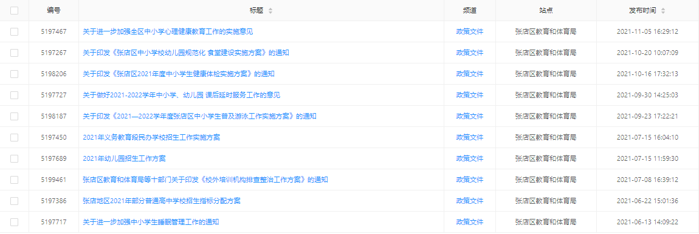
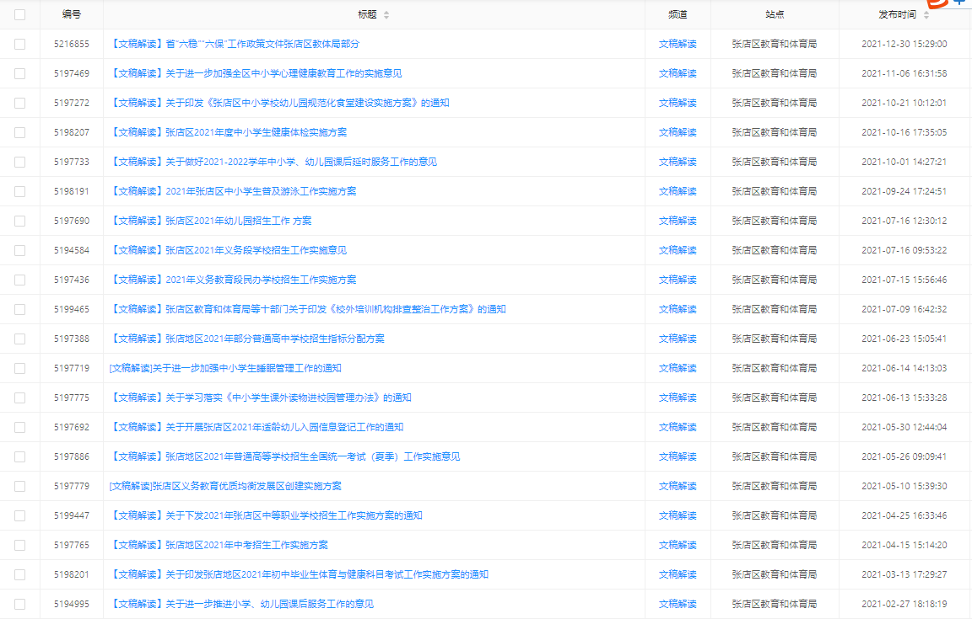
我局共收到市政协提案1件，区人大建议、政协提案29件。我局始终本着对人大代表、政协委员高度负责的态度，努力提高办理工作效率和质量，认真落实代表和委员的每件建议和提案。经面商，代表委员对我局主办件答复满意率100%。
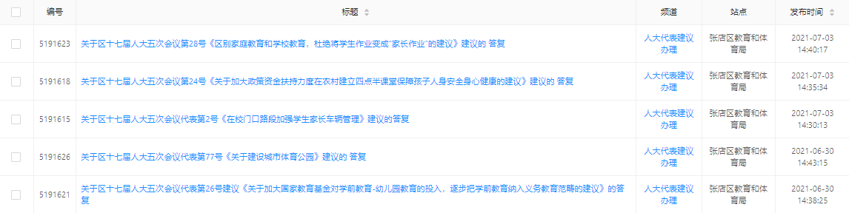
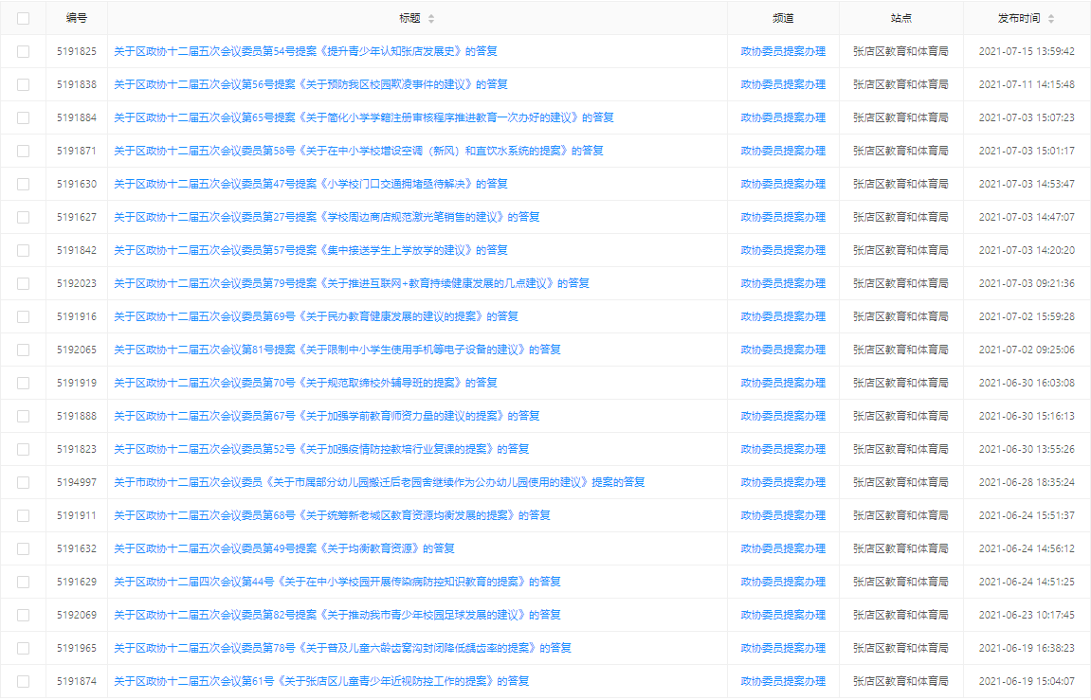
（二）依申请公开
本年度我局共收到依申请公开6件，我局认真对待每件依申请公开。根据其内容，对可以公开的，提供需公开的材料；对不予公开的，依据有关文件进行情况说明。严格按照规范格式，及时进行了准确答复。
我局全年没有发生因政府信息公开工作引发举报、投诉、申请行政复议或提起行政诉讼的情况。严格按照《中华人民共和国政府信息公开条例》的规定公开政府信息，本年度未收取涉及政府信息公开申请的任何费用。
（三）政府信息管理
为了保证政务公开的质量，我局对政府信息公开工作在信息发布、保密审查、责任追究等各个环节上进行了制度上的规范。
全面保障了公开内容的合法性，公开时间的准确性，公开形式的多样性。召开动员部署会，传达国家、省、市、区全面推进政务公开工作的总体要求，明确工作重点，强化全区教育体育系统工作人员主动公开的意识。
本年度我局严格按照《中华人民共和国政府信息公开条例》第14条规定，执行保密审查和监督检查，未发现有“公开涉及国家秘密、商业秘密、个人隐私的政府信息”的行为。
（四）政府信息公开平台建设
本年度我局继续依托张店区人民政府网、“张店教育”微信公众号及时、准确地公开了我局及学校的相关信息与动态，进一步增加了信息公开的透明度、公开内容的广泛度，更大限度地方便了群众获取教体方面的信息。
（五）监督保障
我局政府信息公开工作由局办公室牵头，其他相关科室密切配合推进，安排1名兼职人员负责政府信息公开专栏工作，组织开展人员培训，提高信息公开专业化、法制化水平。
- 主动公开政府信息情况

第二十条 第（一）项
信息内容 | 本年制发件数 | 本年废止件数 | 现行有效件数
规章 | 0 | 0 | 0
行政规范性文件 | 0 | 0 | 0
第二十条 第（五）项
信息内容 | 本年处理决定数量
行政许可 | 0
第二十条 第（六）项
信息内容 | 本年处理决定数量
行政处罚 | 0
行政强制 | 0
第二十条 第（八）项
信息内容 | 本年收费金额（单位：万元）
行政事业性收费 | 0

三、收到和处理政府信息公开申请情况
（本列数据的勾稽关系为：第一项加第二项之和，  等于第三项加第四项之和） |  |  | 申请人情况
 |  |  | 自然人 | 法人或其他组织 |  |  |  |  | 总计
 |  |  | 自然人 | 商业企业 | 科研机构 | 社会公益组织 | 法律服务机构 | 其他 | 总计
一、本年新收政府信息公开申请数量 |  |  | 6 | 0 | 0 | 0 | 0 | 0 | 6
二、上年结转政府信息公开申请数量 |  |  | 0 | 0 | 0 | 0 | 0 | 0 | 0
三、本年度办理结果 | （一）予以公开 |  | 5 | 0 | 0 | 0 | 0 | 0 | 5
三、本年度办理结果 | （二）部分公开（区分处理的，只计这一情形，不计其他情形） |  | 0 | 0 | 0 | 0 | 0 | 0 | 0
三、本年度办理结果 | （三）不予公开 | 1.属于国家秘密 | 0 | 0 | 0 | 0 | 0 | 0 | 0
三、本年度办理结果 | （三）不予公开 | 2.其他法律行政法规禁止公开 | 0 | 0 | 0 | 0 | 0 | 0 | 0
三、本年度办理结果 | （三）不予公开 | 3.危及“三安全一稳定” | 0 | 0 | 0 | 0 | 0 | 0 | 0
三、本年度办理结果 | （三）不予公开 | 4.保护第三方合法权益 | 0 | 0 | 0 | 0 | 0 | 0 | 0
三、本年度办理结果 | （三）不予公开 | 5.属于三类内部事务信息 | 0 | 0 | 0 | 0 | 0 | 0 | 0
三、本年度办理结果 | （三）不予公开 | 6.属于四类过程性信息 | 1 | 0 | 0 | 0 | 0 | 0 | 1
三、本年度办理结果 | （三）不予公开 | 7.属于行政执法案卷 | 0 | 0 | 0 | 0 | 0 | 0 | 0
三、本年度办理结果 | （三）不予公开 | 8.属于行政查询事项 | 0 | 0 | 0 | 0 | 0 | 0 | 0
三、本年度办理结果 | （四）无法提供 | 1.本机关不掌握相关政府信息 | 0 | 0 | 0 | 0 | 0 | 0 | 0
三、本年度办理结果 | （四）无法提供 | 2.没有现成信息需要另行制作 | 0 | 0 | 0 | 0 | 0 | 0 | 0
三、本年度办理结果 | （四）无法提供 | 3.补正后申请内容仍不明确 | 0 | 0 | 0 | 0 | 0 | 0 | 0
三、本年度办理结果 | （五）不予处理 | 1.信访举报投诉类申请 | 0 | 0 | 0 | 0 | 0 | 0 | 0
三、本年度办理结果 | （五）不予处理 | 2.重复申请 | 0 | 0 | 0 | 0 | 0 | 0 | 0
三、本年度办理结果 | （五）不予处理 | 3.要求提供公开出版物 | 0 | 0 | 0 | 0 | 0 | 0 | 0
三、本年度办理结果 | （五）不予处理 | 4.无正当理由大量反复申请 | 0 | 0 | 0 | 0 | 0 | 0 | 0
三、本年度办理结果 | （五）不予处理 | 5.要求行政机关确认或重新  出具已获取信息 | 0 | 0 | 0 | 0 | 0 | 0 | 0
三、本年度办理结果 | （六）其他处理 | 1.申请人无正当理由逾期不补正、行政机关不再处理其政府信息公开申请 | 0 | 0 | 0 | 0 | 0 | 0 | 0
三、本年度办理结果 | （六）其他处理 | 2.申请人逾期未按收费通知要求缴纳费用、行政机关不再处理其政府信息公开申请 | 0 | 0 | 0 | 0 | 0 | 0 | 0
三、本年度办理结果 | （六）其他处理 | 3.其他 | 0 | 0 | 0 | 0 | 0 | 0 | 0
三、本年度办理结果 | （七）总计 |  | 6 | 0 | 0 | 0 | 0 | 0 | 6
四、结转下年度继续办理 |  |  | 0 | 0 | 0 | 0 | 0 | 0 | 0

四、政府信息公开行政复议、行政诉讼情况
行政复议 |  |  |  |  | 行政诉讼
结果  维持 | 结果纠正 | 其他结果 | 尚未  审结 | 总  计 | 未经复议直接起诉 |  |  |  |  | 复议后起诉
 |  |  |  |  | 结果维持 | 结果纠正 | 其他  结果 | 尚未  审结 | 总计 | 结果维持 | 结果  纠正 | 其他  结果 | 尚未审结 | 总计
0 | 0 | 0 | 0 | 0 | 0 | 0 | 0 | 0 | 0 | 0 | 0 | 0 | 0 | 0
五、存在的主要问题及改进情况
2021年我局政府信息公开工作存在的主要问题：
1.政策解读工作需进一步加强。
2.政府信息公开的时效性有待进一步提高。
2022年，我局将继续遵循公正、公平、便民、开放的原则，紧紧围绕区委区政府中心工作，结合我局工作实际，不断推进政府信息公开工作。一是加强政策解读工作。丰富解读形式，文稿解读、图文解读相结合，让解读更直观、更生动。二是提高政府信息公开的时效性。及时主动公开相关信息，让群众第一时间获取了解，尤其是关乎民生、群众关切度高的重点工作信息。
六、其他需要报告的事项
2021年，我局探索推进幼儿园园务公开，着力解决学前幼儿家长急难愁盼。
（一）透明招生，体现公平公正
自2020年开始，全区采用统一报名平台的办法，各园依据区幼儿园招生实施方案制定本园招生简章，包括招生计划、招生对象、招生条件、招生程序、报名咨询电话等，并通过幼儿园网站、微信公众号、幼儿园大门口张贴的方式及时发布，让家长第一时间知晓，做到公开透明、公正公平。在招生过程中对报名情况和公开摇号录取情况及时通过新媒体等便捷方式向社会公布。新生录取摇号过程公开透明，向家长们展现全过程。
（二）公开食谱，家长孩子放心
我区各园每周向家长公开本园制定的幼儿食谱，荤素搭配，计划调剂，做到健康营养，保证了在园幼儿吃得饱，更吃得好，让孩子安心，也让家长放心。在以往宣传栏张贴的基础上，普便采用新媒体等便捷手段公开。
（三）展示教学，公开学前幼儿在园生活
我区各园主动公开本园的优秀教学活动，向家长展示老师们的教学内容、教学形式，展示孩子们在园的学习、活动情况，让家长全面了解幼儿园的教学工作和孩子的在园生活。
（四）平台搭建，丰富公开内容
我局在政务公开平台搭建上下功夫，努力丰富公开内容。通过各园设立的公示栏进行展示，采用“家长进园日”、招生简章、微信公众号、家长微信群、政府网站等多种形式向家长、社会公开；涉及教职员工切实利益的事项，则通过园内公示栏、教师大会、园务会等形式向教职员工进行公开。通过政府网站公开的事项包括但不限于：幼儿园基本概况、应急管理、政策法规、办事信息、收费管理、招生管理、保教工作等目录。这样每个幼儿园的信息情况一目了然、条理清晰，方便查看和了解。为了规范公开格式，我们专门召开幼儿园园长会议，进行当面培训，做到了公开形式的统一。公开内容提倡个性化，鼓励各园展示自己的特色和亮点，例如学年教育教学方案、优秀教学活动等展示，内容丰富性、多样化。
园务公开工作的探索和推进，让公众更大程度、更清晰地了解幼儿园各项管理工作，为广大民众提供更多的幼儿园信息和便民服务。
